福州名城保护开发有限公司秋冬季服装采购清单
项目 | 品名 | 面料基本要求 | 报价方提供的  面料情况 | 数量 | 款式图片 | 单价 | 总计
秋季服装
女讲解员秋装 | 九分袖连衣裙 | 面料：主布:40S罗马布；配布：涤塔夫格子  成分：主布:68%人棉30锦纶5%氨纶;配布:100%涤  工艺：前门襟闭口金属拉链1条,无印绣花无里布  颜色：深蓝 |  | 32 | 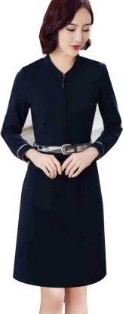
女讲解员秋装 | 腰带 | 面料：牛皮  成分：牛皮二层  颜色：米白格 |  | 16 | 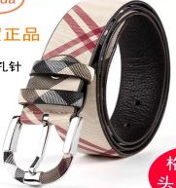
女讲解员秋装 | 小方巾 | 面料：真丝  成分：100%真丝  颜色：多色  规格：55*55CM |  | 16 | 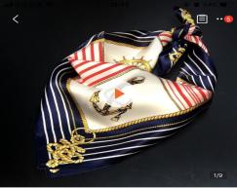
男讲解员秋装 | 西服上装（长袖衬衫+外套） | 外套：  成分：不低于50%羊毛；  衬衫：  面料：100%棉  工艺：成衣免烫 |  | 2 | 需提供样衣
男讲解员秋装 | 西裤 | 成分：不低于50%羊毛 |  | 2 | 需提供样衣
冬季服装
女讲解员冬装 | 女士长款呢大衣 | 成分：100%羊毛 |  | 16 | 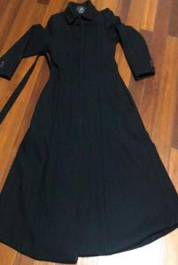
女讲解员冬装 | 女款羽绒服 | 面料：100%聚酯纤维  里料：100%聚酯纤维  胆料：100%聚酯纤维  填充物：白鸭绒  含绒量：不少于90% |  | 2 | 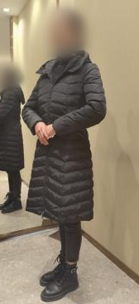
男讲解员冬装 | 男士短款呢大衣 | 成分：100%羊毛 |  | 1 | 需提供样衣
男讲解员冬装 | 男款羽绒服 | 面料：100%聚酯纤维  里料：100%聚酯纤维  胆料：100%聚酯纤维  填充物：白鸭绒  含绒量：不少于90% |  | 1 | 需提供样衣
合计：
以上报价均为含税价格
报价单位：
业务联系人：

